DIEVS UN ZINĀTNE

4. lekcija
Ūdens kā energoinformatīva dzīvības matrica

Tas, kas iemācīsies vadīt ūdens vides stāvokli, iemācīsies vadīt mūsu organisma stāvokli.
Nobela prēmijas laureāts
Alberts Sent Djordī (ung. Albert Szent-Györgyi)

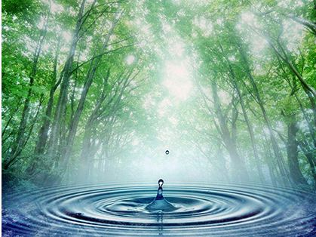
Ūdens ir visizplatītākā un brīnumainākā, pilnīgi unikāla viela dabā. Starp visām vielām, kas ir uz Zemes, ūdens savu īpašo fizikālo, ķīmisko un kvantu mehānisko īpašību dēļ ieņem izcilu stāvokli dabā, un tam ir īpaša loma organiskās dzīvības pastāvēšanā. Ūdens ir vienīgā viela, kas dabiskajos apstākļos ir sastopama milzīgos daudzumos un visos trijos agregātstāvokļos – cietā, šķidrā un gāzveida. Ūdens klāj 3/4 no mūsu planētas virsmas, un tas ir ne tikai visu dzīvo būtņu šūpulis, bet arī pastāvīgi uztur dzīvību jau miljardiem gadu.
Jo dziļāk zinātne izpēta šīs brīnumainās, mīklainās un ar neticamām īpašībām apveltītās vielas īpašības, jo vairāk uzrodas neatbildētu jautājumu un nianšu, kas prasa ne tikai vispilnīgākās pētīšanas metodes, bet arī šķietami "nesatricināmu" kvantu mehānikas, starpmolekulāru un starpatomu mijiedarbību, ūdens šķīdumu ķīmijas un fizikas postulātu revidēšanu. Akadēmiķis N. Semjonovs rakstīja:
"Jo dziļāk zinātnieki izprata ūdens dabu, jo vairāk pārliecinājās par tā uzvedības oriģinalitāti, par to, ka ūdens īpašības nav acīmredzamas, un par jaunām, vēl līdz galam neatklātām ūdens struktūras īpatnībām."
Jaunais lekciju cikls iepazīstinās lasītāju ar ūdens brīnumainajām īpašībām.
1. Strukturēts ūdens – dzīvības attīstības pamats

Ūdens ir visizplatītākā viela dabā, ar kuru cilvēks sastopas katru dienu visas dzīves laikā. Varētu šķist, ka ūdens ir viela, pie kuras esam pieraduši, bet tai pašā laikā tā ir vissvarīgākā un neparastākā no visām zinātnei pazīstamajām vielām.
Jau pats fakts, ka cilvēkā vairāk nekā puse ir ūdens (no 90% piedzimstot līdz 50% vecumā) liecina par ūdens nozīmīgumu cilvēka dzīvībai. Ūdens ietilpst organisma fizioloģiskajos šķidrumos, un tas funkcionē kā iekšējā vide, kurā notiek dzīvībai svarīgi bioķīmiski procesi. Ūdens koncentrācija apmēram miljonu reižu pārsniedz jebkuras bioorganiskas vielas koncentrāciju organismā. Visvairāk ūdens satur galvas smadzenes – 90%. Asinīs tas ir apmēram 81%, muskuļos – 75%. Āda un aknas satur 70% ūdens. Pat kaulos ir 20% ūdens.
Izcilais Krievijas zinātnieks V. Vernadskis rakstīja: "Ūdenim ir īpaša, atsevišķi izdalīta vieta mūsu planētas vēsturē. Nav dabas ķermeņa, ko varētu salīdzināt ar ūdeni pēc ietekmes uz visgrandiozāko ģeoloģisko procesu norisi. Nav zemes vielas – minerāla, kalnu iežu, dzīva ķermeņa, kurā nebūtu ūdens. Visa zemes matērija ir ūdens pārņemta un apņemta."
Kādas īpašības padara ūdeni tik nozīmīgu dzīvībai uz planētas? Kas mums ir jāzina par šo mums tik svarīgo vielu? Kā mēs varam izmantot ūdens īpašības, lai dzīvotu harmonijā ar Dabu, uzturot savu veselību un planētas – mūsu kosmiskās mājas veselību, kas tāpat ir dzīva un kuras virsmas lielāko daļu klāj ūdens?
Šajā lekcijā mēs centīsimies atrast atbildes uz šiem jautājumiem, iepazīstoties ar faktiem un zinātniskajiem pētījumiem ūdens īpašību izpētes jomā.
Ļoti iepriecinoši ir tas, ka progresīvie pētījumi šajā jomā ir saistīti ar mūsu ievērojamā tautieša, Krievijas zinātnieka ar enciklopēdiskām zināšanām Staņislava Zeņina vārdu.

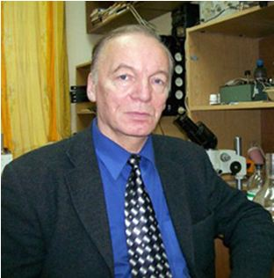
Īsa biogrāfiska uzziņa.
Staņislavs Zeņins ir beidzis MVU Fizikas fakultāti 1965. gadā specialitātē "biofizika". Ķīmijas zinātņu kandidāts (1971. g.), filozofijas zinātņu kandidāts (1977. g.), bioloģijas zinātņu doktors (Krievijas Zinātņu akadēmijas Medicīniski bioloģisko problēmu institūts, 1999. g.), profesors, KF Veselības aizsardzības un sociālās attīstības ministrijas Federālā Zinātniski pētnieciskā klīniski eksperimentālā centra problēmu laboratorijas vadītājs, Starptautiskās Energoinformācijas zinātņu akadēmijas prezidents, Krievijas Dabas zinātņu akadēmijas īstenais loceklis, Inovācijas tehnoloģiju akadēmijas un Jaunās domāšanas akadēmijas īstenais loceklis. Vairāk nekā 120 zinātnisku publikāciju autors.
S. Zeņina galvenais zinātniskais sasniegums ir ūdens struktūras īpatnību un ar šo struktūru saistīto ūdens īpašību atklāšana. Viņš pierādīja, ka ūdens, kas ietilpst mūsu organismā, ir īpašs, tas sastāv nevis no atsevišķām H₂O molekulām, kuras labi zināmas no skolas ķīmijas kursa, bet no lieliem šo molekulu apvienojumiem, kas atgādina savstarpēji saistītas organisma šūnas. Tieši šī īpatnība padara ūdeni par tik brīnišķīgu vielu, kas nelīdzinās nekam citam un ir dzīvības attīstības pamats uz zemes.
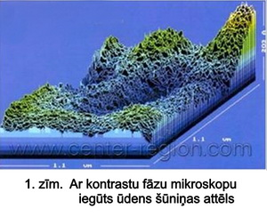
Analīze parādīja, ka šādu īpašā veidā strukturētu ūdeni satur jaunpiedzimušā organisma šūnas un dzīvnieku mazuļu šūnas. Katru veselu šūnu mūsu organismā iekļauj strukturēts ūdens, kamēr visas slimās šūnas (nav svarīgi, ar ko slimas) aptver nestrukturēts ūdens, par ko liecina pētījumi, kas veikti Džordžijas universitātē.
S. Zeņins, izmantojot modernās pētniecības metodes (refraktometrija, šķidrumu hromatogrāfija, protonu magnētiskā rezonanse), pirmo reizi radīja tā sauktā strukturētā ūdens ģeometrisko modeli, bet pēc tam, izmantojot fāzu kontrasta mikroskopu, iegūt šī strukturētā ūdens attēlu. Iegūtajā fotogrāfijā ir labi redzama tā šūnveida struktūra (skat. 1. zīm.). Modernā sistēmu teorija un sinerģētika apgalvo, ka jebkuras sistēmas evolucionāra attīstība ir saistīta ar tās sarežģītību. Šī likumsakarība atspoguļojas arī ūdens struktūrā. Ūdens nostājas pētnieku priekšā kā precīzi sakārtota, hierarhiski organizēta sistēma.
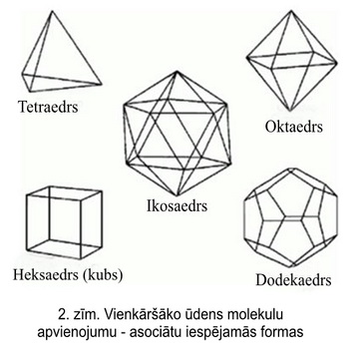
Mēģināsim saprast, kā un uz kā rēķina notiek ūdens strukturēšanās. Kādi struktūras elementi ietilpst ūdens šūniņu sastāvā, un kādas īpašības iegūst ūdens, pateicoties šai sarežģītajai struktūrai?
Strukturēšanās procesā var izdalīt vairākus līmeņus. Pirmajā līmenī klasiskās ūdens molekulas apvienojas savā starpā, veidojot minimālas struktūras vienības – ūdens kvantus, kas katrs sastāv no 57 H₂O molekulām. Šīs pēc formas vienkāršākās molekulu apvienības atgādina kristālu tetraedru – vienkāršāko daudzskaldni, kura skaldnes ir četri trijstūri (skat. 2. zīm.). Tātad ūdens struktūra ir saistīta ar tā sauktajiem Platona ķermeņiem (tetraedrs, dodekaedrs u.c.), kuru formu nosaka zelta proporcija¹.
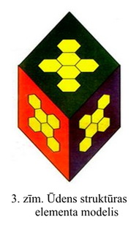
Strukturētas ūdens vides otrais līmenis ir saistīts ar pakāpenisku ūdens kvantu apvienošanos pēc formas sarežģītākos ūdens struktūras elementos – asociātos un tālāk supermolekulās (klasteros).
Asociātu maksimāli iespējamais skaitliskais sastāvs ir ierobežots – ne vairāk kā 16 kvantu ūdens (vai 912 ūdens molekulu). Tā veidojas galvenais ūdens struktūras elements – klasteris, vai ūdens supermolekula, kas ir stabils, ilgi dzīvojošs ūdens vides struktūras elements.
Pēc formas klasteris atgādina kristālu izstiepta rombiņa veidā (skat. 3. zīm.)
Ar to, ka ūdens struktūrā ir tādi lieli elementi kā klasteri, kas ir gandrīz 1000 reižu smagāki nekā parasta H₂O molekula, ir izskaidrojams, kāpēc ūdens ir šķidrums, nevis gāze, kā piemēram H₂S (sērūdeņradis). Ja ūdenim nebūtu šādu strukturālu īpašību, tas nevarētu pastāvēt šķidrā stāvoklī mūsu planētas apstākļos. Pēc savām ķīmiskajām īpašībām tam vajadzētu sasalt pie t = 73° C.
Klasteru nozīmi dzīvības attīstībā var saprast, ja salīdzina to daudzumu parastajā ūdenī un ūdenī, kas ietilpst cilvēka organisma sastāvā.
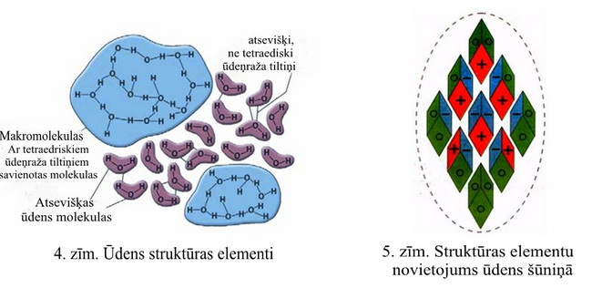
80% no strukturētā ūdens, kas ietilpst mūsu organisma sastāvā, sastāv no šādiem elementiem – klasteriem, 15% sastāda vienkāršākie kvanti – tetraedri un 3% - klasiskās ūdens molekulas (skat. 4. zīm.).
Parastajā ūdenī klasteru ir tikai 40%, bet 60% ūdens sastāv no atsevišķām molekulām un gadījuma asociātiem.
Jo vairāk ūdenī ir klasteru, jo vairāk sakārtota ir tā struktūra, jo vairāk tas spēj pats sevi reproducēt, kas arī ir novērojams dzīvās sistēmās.
Klasteru veidošanās nozīme ūdenī ir izskaidrojama ar to spēju uz laiku "atcerēties", "glabāt", kā arī "izstarot" milzīgus informācijas apjomus elektromagnētisko svārstību veidā. Klasteru struktūrā iekodēta informācija par mijiedarbībām, kas notikušas ar konkrētajām ūdens molekulām, tas ir – par jebkādām iedarbībām uz organismu. Katrs klasteris atgādina modernu datoru, kurā atrodas līdz 44000 informācijas paneļu. Katrs panelis kontrolē savu mijiedarbības veidu ar apkārtējo vidi.
Stabili, ūdenī veidojušies klasteri satur sevī ļoti lielu enerģiju un informāciju ar augstu blīvumu, kas tuvs kristālu blīvumam, tāpēc tos sauc arī par "šķidrajiem kristāliem" vai "kristālisko ūdeni".
Tālāk ūdens strukturēšanās saistīta ar galveno ūdens struktūras elementu – klasteru (supermolekulu) apvienošanos šūniņās, kas katra satur apmēram 40 miljonus šādu struktūras elementu (skat. 5. zīm.) Šajā pēdējā trešajā līmenī ūdens strukturēšanās tiek nobeigta.
Šīs struktūru īpatnības dod iespēju runāt par ūdens atmiņas eksistenci, par to, ka katrs ūdens struktūras elements ir informācijas elements. Katra tādas vides šūniņa satur pilnu informāciju par jebkādām iedarbībām uz ūdens vidi.
Par ūdens atmiņu sīkāk runāsim nākamajā lekcijā.

Literatūra:
1. Зенин С.В. Принципы научного обоснования биоэнерготерапии. – Москва, 2007. – 68 с.
2. Зенин С.В. Гидрофобная модель структуры ассоциатов молекул воды. // Журнал физ. химии, 1994. – Т. 68. – С. 634-641.
3. Зенин С.В. Возникновение ориентационных полей в водных растворах. // Журнал физ. химии, 1994. – Т. 68. – С. 500-503.
4. Зенин С.В. Водная среда как информационная матрица биологических процессов. Первый Международный симпозиум «Фундаментальные науки и альтернативная медицина». 22-25 сентября 1997 г. Тезисы докладов. – Пущино, 1997. – С. 12-13.
5. Зенин С.В. Концептуальная сущность естествознания. – М., 1997.
6. Зенин С.В. Структурированное состояние воды как основа управления поведением и безопасностью живых систем (диссертация докт. биол. наук). – М., 1999.
7. Зенин С.В. Исследование структуры воды методом протонного магнитного резонанса. Докл. Акад. Наук, 1993. – С. 332(3), 328 - 329.
8. Зенин С. В.,. Тяглов Б. В. Гидрофобная модель структуры ассоциатов молекул воды. // Журнал физ. химии, 1994. – С. 68(4), 636-641.
9. Зенин С.В., Меркулов М.Ф., Мирза Д.Г. Исследование медико-биологических свойств матричных аппликаторов «Айрес». Результаты апробации матричных аппликаторов «Айрес». – СПб, 2000.– с.14-21.
10. Слесарев В.И., Шабров А.В. Структурно-информационное свойство воды и его значение для гомеопатии. 1 Международный конгресс: Новые медицинские технологии. – СПб, 2001. Тезисы, с. 21. / Сб. докладов. – С. 158-163.

_______________________________
¹ Zelta proporcija (griezums) – kāda lieluma dalīšana (piemēram, nogriežņa garuma) divās daļās tā, lai lielākās daļas attiecība pret mazāko būtu vienāda ar visa lieluma attiecību pret tā lielāko daļu. Heopsa piramīdas, sengrieķu tempļa Partenona proporcijās, Leonardo da Vinči gleznās tika izmantots zelta griezums. Vienas pilnas DNS spirāles attiecība pret tās augstumu arī atbilst zelta griezumam.

Lekciju ciklu par tēmu "Dievs un zinātne" sagatavojusi
pedagoģisko zinātņu doktore, profesore M. Skuratovska

Tulkoja Lauma Ērgle

